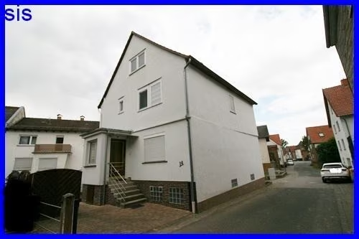

Einfamilienhaus mit Doppelgarage, Nebengebäude u. sep. Gartengrundstück in 34599 Neuental-Waltersbrück zu verkaufen

119.000 €
34599 Hessen - Neuental
04.09.2026
807
• Wohnfläche125 m²
• Zimmer5
• Badezimmer1
• Grundstücksfläche1.623 m²
• HaustypAndere Haustypen
• Baujahr1940
• ProvisionMit Provision
- Badewanne
- Gäste-WC
- Garage/Stellplatz
- Garten/-mitnutzung

Beschreibung
Das Wohnhaus wurde im Jahre 1940 erbaut und im Jahre 1960 modernisiert. Die Wohnfläche beträgt ca. 125 m² und bietet Ihnen im Erdgeschoss auf einer Wohnfläche von 64 m² ein Wohn/Esszimmer, ein Schlafzimmer, eine Küche und ein Gäste-WC. Im Obergeschoss befinden sich auf einer Wohnfläche von 61 m² drei weitere Zimmer und ein Bad mit Wanne und WC. Das Wohnhaus ist voll unterkellert und wird über eine Ölzentralheizung beheizt. Ein Ausbau des Dachgeschosses wäre ebenfalls möglich. Das geräumige Nebengebäude bietet Platz für fast alles - Werkstatt, Lagerfläche etc.. In 500 Meter Entfernung erreichen Sie das ca. 1520 m² große Gartengrundstück. Die freie Immobilie kann kurzfristig übernommen werden.

Weitere Angaben
- Qualität der Ausstattung: Standard
- Käuferprovision: Provision für Käufer: 2,975% inkl. Mehrwertsteuer vom Kaufpreis, zahlbar vom Käufer
- Gesamtfläche: ca. 125 m²
- Grundstücksfläche: ca. 1623 m²

Lagebeschreibung
In landschaftlich herrlicher Lage finden Sie Waltersbrück ein Ortsteil der Gemeinde Neuental im Schwalm-Eder-Kreis. Vielfältige Wanderwege laden zu ausgiebigen Wanderungen ein. Am ca. 3 km entfernten Neuenhainer Naturbadesee können Sie Baden, Campen, Entspannen oder Sport treiben. Zahlreiche Freizeitangebote finden sich in Waltersbrück mehr als genug. Alle Einkäufe des täglichen Bedarfs, sowie Kindergarten, Schule, Ärzte und Apotheke finden Sie in Zimmersrode. Zimmersrode verfügt über einen Bahnhof mit stündlicher Verbindung in Richtung Kassel und Gießen. Zum Autobahnanschluss A49 sind es nur 2 Kilometer.

Sonstiges
Energieausweis liegt vor.
Alle Angaben basieren ausschließlich auf Informationen, die uns vom Objekteigentümer / Auftraggeber zur Verfügung gestellt wurden. Wir übernehmen keine Gewähr für die Vollständigkeit, Richtigkeit und Aktualität dieser Angaben. Für weitere Auskünfte oder einen Besichtigungstermin stehen wir Ihnen gerne zur Verfügung.

Energie
- Energieausweis: Energiebedarfsausweis
- Wesentliche Energieträger: Öl
- Endenergiebedarf: 536,8 kWh/(m²*a)
- Energieeffizienzklasse: H
- Ausstellungsdatum: 09.09.2024
- Gültig bis: 08.09.2034 00:00:00
- Baujahr (gemäß Energieausweis): 1940
- Heizungsart: Zentralheizung
- Wesentliche Energieträger: Öl
Anbieter-Objekt-ID: 234 (1/234)

